Gabriel Monteiro atividade 3

1. Ciclo de vida do Servlet.

Um ciclo de vida Servlet é baseado em três métodos, o método init, o método destroy e o método service.

Método init () – Esse método só é completado com sucesso depois que o servlet não receber nenhum tipo de solicitação, consegue também sobrecarregar os códigos de iniciação que já foram usados 1 vez.

Método destroy () – Um método com objetivo de remover o servlet, ou seja, só será invocado quando todas as sequencias dentro de um service forem finalizadas.

Método service () – Depois que o método init permitir o servlet para responder a uma solicitação, o service poderá atender as solicitações do cliente.

Passo a passo para a criação do Servlet.

Passo 1- Criar o package dentro do Eclipse e nomear como quiser.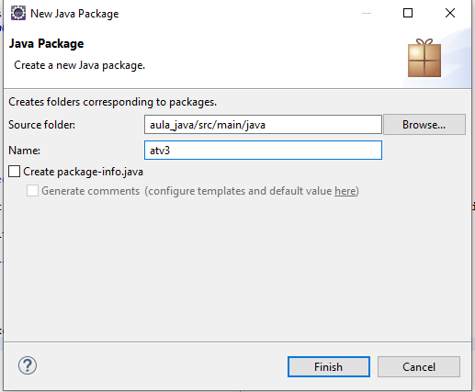

Passo 2- Clicar com o botão direito no package e criar um servlet.

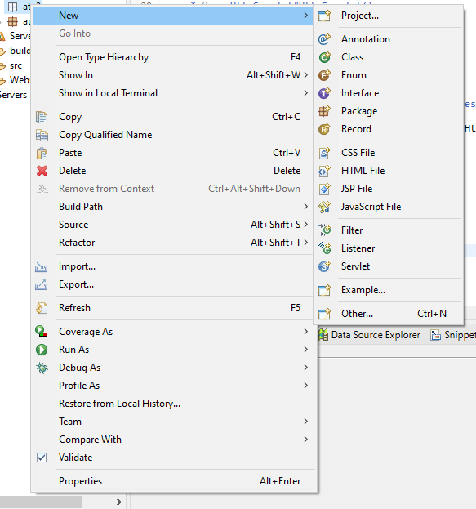

Passo 3 – Colocar o nome do Servlet e retirar a opção “dopost” como mostra a segunda imagem.

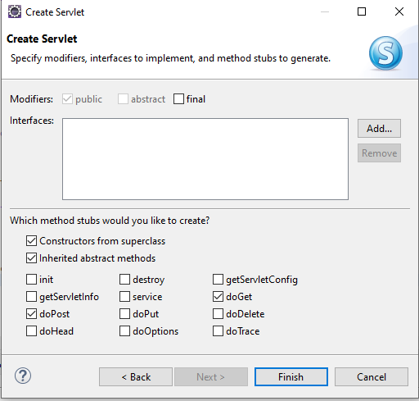Passo 4- Colocar o código que deseja dentro do servlet para testar se ele está funcionando.